【日本麻雀讲座译文】防守12—扣牌（2）
免责声明：
以下文章的著作权等各种权利归原作者所有，翻译 By SeventhTG（XD）。如果你喜欢本文并有幸让你产生了转载的想法，请注明原作者、原文地址以及译者，谢谢。
原文地址：http://beginners.biz/reach/mamori12.html
------------------------------------------------------------------------------------
扣牌2：
我们来看看扣牌的具体例子。
------------------------------------------------------------------------------------下家染手
------------------------------------------------------------------------------------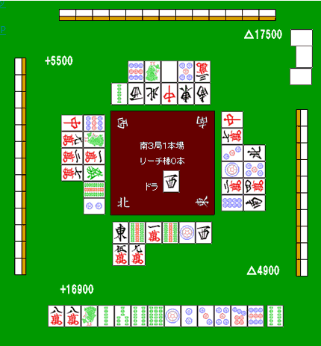
扣牌很多时候都是在下家染手时进行的。
这个例子，很明显下家是索子的一色手。
而且，他现在是亲家，自己在南场是TOP。
现在亲家应该还没有听牌吧，这个时候就应该把索子扣住了。
自己虽然是一向听，但是是无役的愚型。
即使听牌也是很不想切掉索子的。
虽然切饼子维持一向听也是一种打法。
但是9饼有两家切掉了，以防有人立直是应该留下的。
这里应该拆掉8万的对子，把索子紧紧扣住
施行让亲家未听下庄的战术。
------------------------------------------------------------------------------------后付的字牌
------------------------------------------------------------------------------------
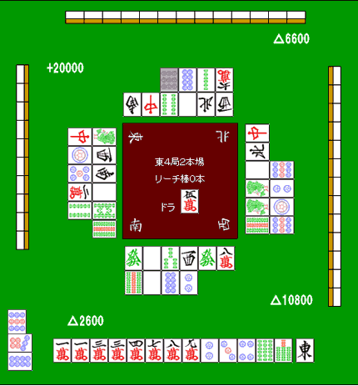
亲家用两面进行了副露，这个时候摸到了东。
我觉得这张东是绝对应该扣住的。
从亲家副露来看，有可能是混一色、一气、789三色、全带
但是这些可能性很低，从场上的舍牌来看只可能是双东了。
这里切1万，千万不要切东。博形听也好，弃和也好。
总之只能从这两者之间选择。
BOOM= =，一下子把东打出去的话就太勉强了。
切不得的东西就不要切。
要是再让TOP的亲家继续扩大优势的话就很不妙了。这里心中要有将扣牌进行到底的觉悟。
------------------------------------------------------------------------------------攻守兼备的扣牌
------------------------------------------------------------------------------------
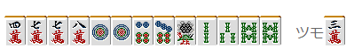
要是纯粹的何切问题，这里从牌效率以及摸到4索可以走断幺来考虑
切1饼是绝对的答案。
但是，这样的情况怎么样呢？
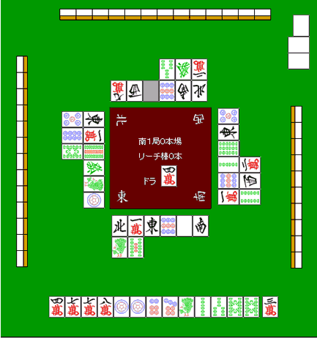
下家的副露听牌与否以及打点多少都还不清楚。
但是切掉1饼的话，不能无视下家会吃得概率。
虽然下家吃自己不会损失点数。
点数是没损失，不过他就距离和牌又进了一步。
自己失去亲家的可能性就变高了。
与其考虑这个能包含宝牌以及断幺的可能性，我觉得先注意一下下家的副露会比较好。
切8索的话，下家应该不会有什么动静。
（待续）

